ZVOK

(seminarska naloga)

PREDMET: Glasbena vzgoja

1.UVOD

V tej seminarski nalogi vam bom predstavil zvok. Izvedeli boste, kako delimo zvočne pojave v glasbi, kakšne so lastnosti zvoka, kakšne so njegovo višine, barve in jakosti, njegov položaj v prostoru, kako zvok dojemamo ter kako ga poslušamo.

2. KAJ JE ZVOK?

Zvok je vse, kar zaznamo s sluhom. Začutimo ga s telesom in dojamemo z razumom. Zvok je energija, ki se širi po prostoru kot valovanje oz. nihanje. Nihanje je neprestano ponavljajoče se gibanje. Frekvenca nam pove število nihajev v sekundi. Enota za frekvenco je hertz (Hz). Energijo prepoznavamo v različnih pojavnih oblikah: kot gibanje, svetlobo, elektriko, toploto, zvok ...

3. POJMOVANJE ZVOKA

V glasbi zvočne pojave delimo na tri skupine: šum, zven in ton.

3.1 ŠUM

Šum je zmes mnogih neenakomernih valovanj oz. nihanj; med šume prištevamo vsakovrstni ropot, šumenje, presketanje, poke; šumi nimajo dolčene tonske višine in jih ne moremo zapeti.

3.2 TON

Ton je enakomerno valovanje oz. nihanje; ima natančno določeno tonsko višino, ki jo lahko zapišemo z notami ali višino frekvence; tone lahko zapojemo in zaigramo na glasbila.

3.3 ZVEN

Zven ima približno tonsko višino, saj ima tako lastnosti tona kot šuma; zvene lahko izvedemo na različna glasbila, najbolje na ritmična tolkala.

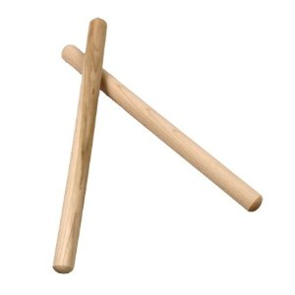
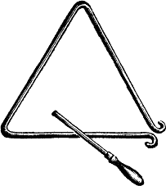

Slika 1: Palčke Slika 2: Triangel Slika 3: Činele

4. LASTNOSTI ZVOKA

Zvoki se med seboj razlikujejo po višini, jakosti, barvi, trajanju in položaju v prostoru.

4.1 VIŠINA ZVOKA

V glasbi frekvenca določa višino tona. Tako velja dogovor, da je ton a¹ visok natančno
440 Hz. Na podlagi tega podatka lahko izračunamo frekvenco vsakega tona.

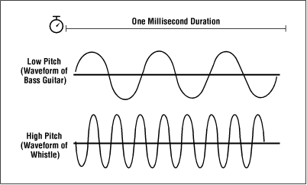

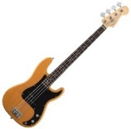

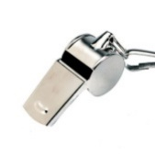

Slika 4: Višja frekvenca – višji ton / nižja frekvenca – nižjo ton

4.2 JAKOST ZVOKA

Jakost zvoka merimo z decibeli (dB). Graham Bell je izumil telefon. Po njem poimenovana enota »1 bel« je za prakso prevelika, zato uporabljamo za osnovno enoto decibel (dB).

1 B = 10 dB

Nekaj primerov za lažjo predstavo: šepet (40 dB), govor (60 dB), budilka (80 dB), orkester (100 dB), rokovska skupina (120 dB), letalski motor (140 dB).

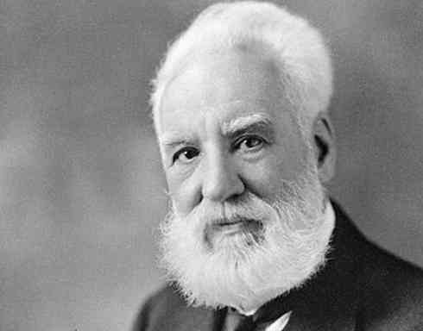

Slika 5: Alexander Graham Bell

4.3 BARVA ZVOKA

Vemo, da glas prijateljev spoznamo tudi z zavezanimi očmi. To omogoča različna zvočna barva njihovih glasov, ki jo povzročajo alikvotni oz. delni toni. Izražajo se v natančnih nihajnih razmerjih. Raziskoval jih je že Pitagora s pomočjo monokorda, glasbila z eno struno.

Alikvotni toni (tudi sozveneči toni, sotoni, parcialni toni, višjeharmonski toni) so skoraj neslišno sozveneči toni ob določenem osnovnem tonu in skupaj z njim tvorijo zven, tonsko zlitino, ki je ključna za barvo osnovnega tona. Njihov višinski red (intervalno zaporedje) si v dinamičnem smislu sledi v decrescendu. Te tone je odkril Marin Mesrenne, francoski matematik, fizik, filozof, teolog in glasbeni teoretik.
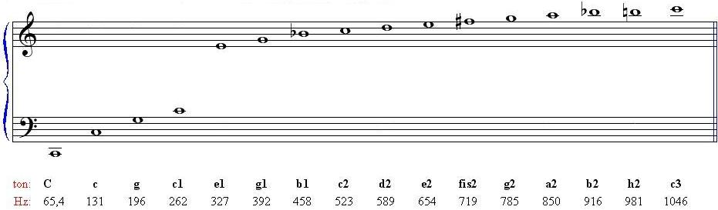
Slika 6: Alikvotni toni

4.4 POLOŽAJ ZVOKA V PROSTORU

Človeško uho poleg višine, jakosti in barve razločuje tudi smer, iz katere zvok prihaja. To lastnost s pridom uporabljajo načrtovalci koncertnih dvoran. V sodobnih kinodvoranah in pri sistemih za domači kino nam prostorski zvok pričarajo zvočniki, razporejeni po prostoru.

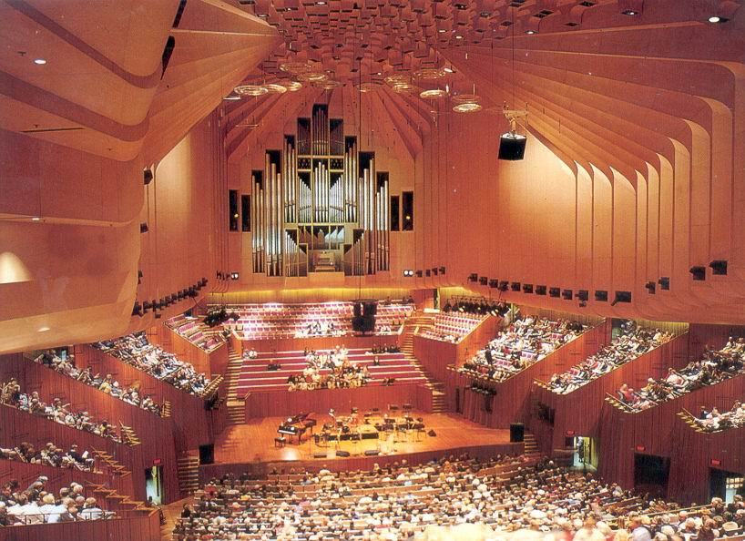

Slika 7: Koncertna dvorana v Sydneyu

5. DOJEMANJE ZVOKA

Uho je človekov slušni organ. Človek zaznava zvok s celim telesom, s slušnim organom pa ga pretvarja v slušne impulze, ki jih ločuje z možgani.

Človeško uho je razdeljeno na tri fukncionalne dele: na zunanje, srednje in notranje uho. Zvočne dražljaje ujame uhelj, jih usmeri v sluhovod, na koncu katerega zanihajo bobnič. Na njem se zvok pretvori v mehanične vibracije košlic srednjega ušesa. Koščice kladivce, nakovalce in stremence prenesejo energijo zračnega valovanja v vaovanje tekočine notranjega ušesa. Mehansko valovanje se nato pretvori v električne živčne impulze, ki odpotujejo v možgane. Možgani poiščejo vsakemu slišanemu zvoku določen pomen. Tako se lahko na zvočna dogajanja primerno odzovemo. Na poti skozi možgane slišani zvočni dražljaji vzburijo tudi čutila in zvok dojamemo kot ugodje ali neugodje.

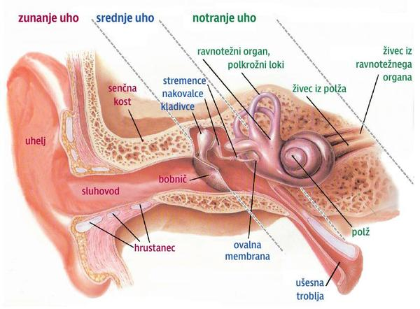

Slika 8: Zgradba ušesa

6. POSLUŠANJE ZVOKA

Glasbo lahko poslušamo na različnih stopnjah. Glasba nas obdaja, ne da bi se je v resnici zavedali. Seveda jo slišimo in zaznavamo, vendar o njej ne razmišljamo. Takrat glasba deluje kot zvočna kulisa. Največkrat poslušamo glasbo, ki nam je všeč, jo dobro poznamo in se ob njej dobro počutimo. Vendar pa se naš stik z glasbo konča na čustveni ravni. Če želimo glasbo zares spoznati in razumeti, če si želimo o poslušani glasbi ustvariti mnenje in ga podpreti z argumenti, če želimo biti odprti in spoznavati vedno nove skladbe in se ne omejevati zgolj na eno ali dve glasbeni zvrsti, moramo glasbo poslušati aktivno. Pri tem glasbo poslušamo tako pozorno, da si jo v obrisih zapomnimo, jo znamo prmerjati s podobno ali drugačno glasbo, jo oceniti, svoja doživetja opisati in utemeljiti. Na glasbo se odzivamo čustveno, hkrati pa lahko sledimo njenim notranjim povezavam in znamo razločevati njene sestavne dele. Tako poslušanje pa od nas zahteva zbranost in poznavanje zakonitosti glasbe.

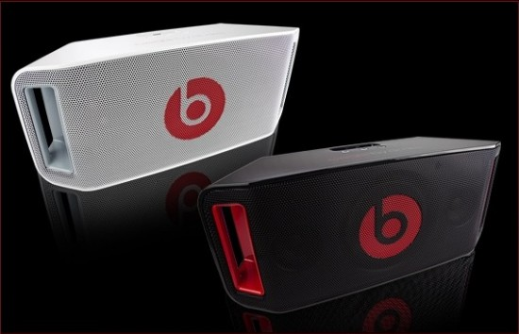
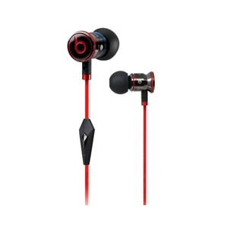
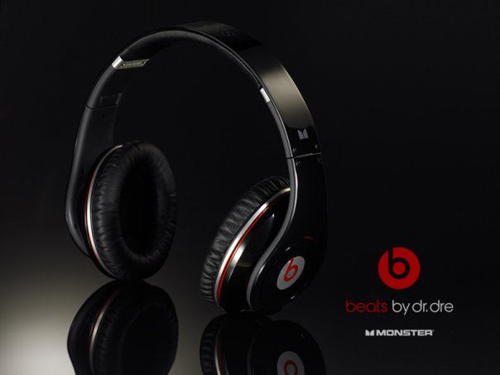
Slika 9: Beats by dr.dre, studio Slika 10: Beats by dr.dre, iBeats

Slika 11: Beats by dr.dre, zvočniki

7. ZAKLJUČEK

Ob pisanju te seminarske naloge sem izvedel veliko zanimiv stvari o zvoku. Sam zelo rad poslušam glasbo. Pri meni je prisotna skoraj ves čas. Najraje poslušam glasbo na slušalkah, ker se tako veliko bolj vživim v vlogo poslušalca. Najpoembnejša mi je sama kvaliteta zvoka, ker pri tolikšnem času kot ga sam porabim za poslušanje glasbe, ta seveda ne sme biti le povprečna, ampak veliko bolj vrhunska. Glede glasbe je pri meni glavna misel:

˝Brez glasbe ni življenja!˝

Upam ,da ste ob prebiranju te naloge uživali in se tudi sami naučili česa novega, kar še prej niste vedeli.

KAZALO

- Uvod 2
- Kaj je zvok? 3
- Pojmovanje zvoka 3
3.1 Šum 3
3.2 Ton 3
3.3 Zven 3
4. Lastnosti zvoka 4
4.1 Višina zvoka 4
4.2 Jakost zvoka 4
4.3 Barva zvoka 5
4.4 Položaj zvoka v prostoru 5
5. Dojemanje zvoka 6
6. Poslušanje zvoka 7
7. Zaključek 8
8. Viri in literatura 10

8. VIRI IN LITERATURA

Viri:

- http://sl.wikipedia.org/wiki/Alikvotni_toni
- http://www.google.si/imgres?q=music+sticks&um=1&hl=en&sa=N&biw=1280&bih=899&tbm=isch&tbnid=KYa_7iiwen7FpM:&imgrefurl
- http://www.google.si/imgres?q=triangle&um=1&hl=en&sa=N&biw=1280&bih=899&tbm=isch&tbnid=7KyfAEnP6sjRqM:&imgrefurl
- http://www.google.si/imgres?q=cymbals&num=10&hl=en&biw=1280&bih=899&tbm=isch&tbnid=5COtlnTjHAQgUM:&imgrefurl
- http://www.google.si/imgres?q=frequency&um=1&hl=en&biw=1280&bih=899&tbs=isz:m&tbm=isch&tbnid=LMrd1oDdj1D_kM:&imgrefurl
- http://www.google.si/imgres?q=alexander+graham+bell&um=1&hl=en&sa=X&biw=1280&bih=899&tbs=isz:m&tbm=isch&tbnid=D0kDATqM7EzbiM:&imgrefurl
- http://www.google.si/imgres?q=alikvotni+toni&um=1&hl=en&sa=N&biw=1280&bih=899&tbm=isch&tbnid=r1YlTPgQOfVK_M:&imgrefurl
- http://www.google.si/imgres?q=concert+hall+sydney&hl=en&sa=X&biw=1280&bih=899&tbs=isz:m&tbm=isch&prmd=imvns&tbnid=9PVMe0T3L_3ShM:&imgrefurl
- http://www.google.si/imgres?q=uho&hl=en&biw=1280&bih=899&tbs=isz:m&tbm=isch&tbnid=jq_oLhjYz0ewHM:&imgrefurl=
- http://www.google.si/imgres?q=beats+by+dr+dre&hl=en&sa=X&biw=1280&bih=899&tbs=isz:m&tbm=isch&tbnid=ZV3TVS2jQyPZiM:&imgrefurl
- http://www.google.si/imgres?q=beats+by+dre+dre+ibeats+black&hl=en&biw=1280&bih=899&tbs=isz:m&tbm=isch&tbnid=2p2eiXiVEOktaM:&imgrefurl
- http://www.google.si/imgres?q=beats+by+dre+speakers&hl=en&sa=X&biw=1280&bih=899&tbs=isz:m&tbm=isch&prmd=imvns&tbnid=HPAgdHG_DkRCfM:&imgrefurl

Literatura:

Močnik D., Habjanič Gaberšek M., Ivačič S. Glasba 1: Učbenik za glasbo v 1. letniku gimnazije. 2. ponatis. Ljubljana: Mladinska knjiga Založba, d.d., 2007

